Instalação do UBM (Universal Brand Monitor)

Esse documento irá guiá-lo na instalação do projeto UBM (Universal Brand Monitor).

# 1 – Instalação do Splunk

O Splunk é o sistema base do UBM e é necessário para seu funcionamento.  
Se você já possui um Splunk ativo, pode pular esse passo.   
  
Para empresas pequenas ou pessoas físicas, sugerimos o uso do Splunk FREE. Essa versão possui as seguintes limitações:

* Limite de ingestão de 500mb por dia.
* Não há login / perfis de acesso, representando um risco de segurança caso o uso da ferramenta seja compartilhado.
* Features de clusterização e escalabilidade não estão disponíveis.
* Alguns outros detalhes.

Se você acredita que alguma dessas limitações impossibilitará que você rode o projeto, procure um revendedor Splunk.

1. Faça o download da versão gratuita do Splunk Enterprise pelo link abaixo. Será necessário criar uma conta Splunk, caso você não tenha uma.

<https://www.splunk.com/en_us/download/splunk-enterprise.html>

1. Execute o arquivo e siga os passos de instalação. Não é necessário modificar nenhuma opção padrão.
2. Quando solicitado, selecione o username e senha do usuário administrador. GUARDE ESSA INFORMAÇÃO!
3. Termine a instalação.

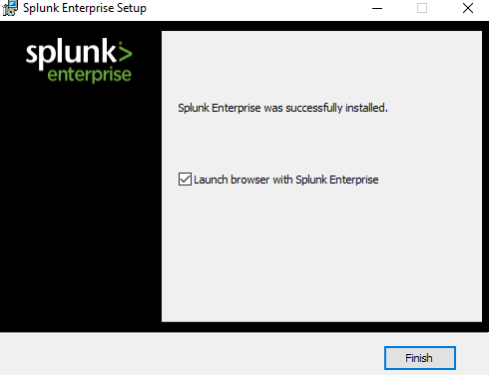

# 2 – Configuração do Splunk

Agora vamos configurar o Splunk para que possa receber os dados coletados e processá-los corretamente

1. Acesse o Splunk. Se você instalou a versão free, ele estará disponível em <http://127.0.0.1:8000/> . Use o usuário e senha que você definiu durante a instalação.
2. Clique na engrenagem ao lado da lista de aplicativos

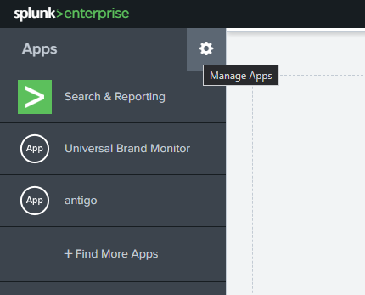

1. Clique em “Install App From File”

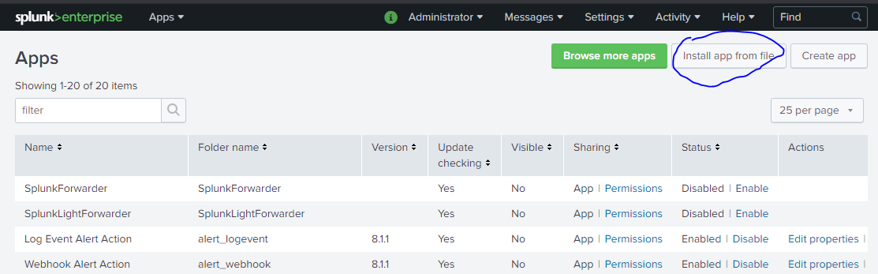

1. Clique em “Escolher Arquivo” e selecione o arquivo “ubm-app.tar.gz” que vem junto com o repositório. Clique em Upload. Isso irá instalar o aplicativo do UBM no Splunk.

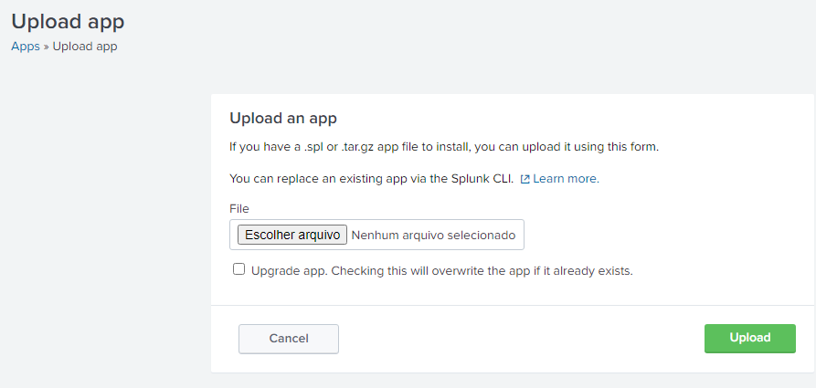

# 3 – Configuração dos Coletores

## 3.1 – Coletor do Twitter

1. Instale o Python 3 em sua máquina
2. Abra um prompt de comando (cmd.exe) e instale a biblioteca “splunklib” e “twint” com os seguintes comandos:  
   pip install splunk-sdk

pip3 install --user --upgrade git+https://github.com/twintproject/twint.git@origin/master#egg=twintOBS: Talvez seja necessário instalar o Build Tools for Visual Studio, disponível em[*https://visualstudio.microsoft.com/pt-br/thank-you-downloading-visual-studio/?sku=BuildTools&rel=16*](https://visualstudio.microsoft.com/pt-br/thank-you-downloading-visual-studio/?sku=BuildTools&rel=16)

1. Abra o arquivo ColetorTwitter.py e insira o usuário e senha que você definiu na instalação do Splunk na função openSplunkConnection().
2. Configure o seu sistema operacional para executar o script ColetorTwitter.py periodicamente (Ex: No Windows você pode usar o Task Scheduler. Em sistemas *nix você pode usar o cron).